出國報告（出國類別：開會）

2013年國際健康經濟學會第九屆年會
(9th iHEA World Congress)出國報告

服務機關：衛生福利部
姓名職稱：顏銘燦 視察
黃麗貞 專員
派赴國家：澳洲
出國期間：102年7月5日至12日
報告日期：102年8月16日
摘要
國際健康經濟學會年會為健康經濟學及衛生政策相關領域重要的國際學術研討會，亦為各國專家學者固定參與之會議。在面臨醫療資源有限，醫療需求不斷上升情況下，為維護健保制度永續經營及提升病人醫療照護之品質，藉由參與此類國際相關研討會，汲取他國良好經驗，供我國總額預算分配與協商模式參考，使有限資源之配置更具效益，並藉以強化全民健保爭審業務的質量。
本次會議議程包括6場前置會議、3場全體會議、213場分組會議及284篇數位化海報展示，主題包含衛生政策、健康保險、長期照顧、醫療護理及疾病防治等多項領域。另受邀參加台灣午餐會議「台灣的健康改革：二代健保」及發表議題「台灣爭議審議制度」。
本次會議所安排的專題演講、研究報告議題相當廣泛，以國際間健康照護系統之政策改革、費用控制及照護品質等議題為主，所獲心得及建議如下：
- 本次參與國際會議，不但汲取各國醫療保健體系施行與改革經驗，也從研究成果中，學習各國面臨相關健康、衛生議題如人口老化、醫療費用高漲...等，如何有效發展出系統性架構方法與策略，評估決定醫療之優先順序，雖僅短短幾天會議，卻可使個人跳脫狹窄工作框架，擴展國際視野，增進健保制度改革之宏觀新思維，對於個人學習成長，健保業務處理，有相當助益。
- 從世界各國相關政策施行經驗可知，執行成果宜及早評估。2代健保改革自2013年1月1日施行至今，雖僅約半年時間，相關改革目標之施行成果尚待觀察，但仍應及早評估，發展2代健保相關醫療照護之品質、資源利用、費用支出之測量指標。
- 我國人口老化問題嚴重，而長照保險至今尚處於規劃中。相關人口老化及長期照護之研究，在本次會議有超過14個報告發表，亦均公布於iHEA網站，有助於我國長照與保險之資源配置與規劃給付範圍參考。
- 而我國今年報告議題只有3個，以亞洲國家發表篇數計算，我國報告數量並不多，且較缺少健保體制度品質面成果研究，宜鼓勵投稿，並增加相關品質面成果發表數量。也因類似研討會議題豐富，有助同仁增長知識及瞭解相關健保業務，學習國際經驗，建議應持續鼓勵同仁參加會議。
目次
- 目的………………………………………………………………………1
- 過程………………………………………………………………………1
- 概述……………………………………………………………………1
- 台灣午餐會議…………………………………………………………2
- 數位化海報……………………………………………………………2
- 會議專題摘要…………………………………………………………3
- 心得及建議………………………………………………………………9
附錄1 參加會議照片………………………………………………………11
附錄2 發表海報摘要與簡報………………………………………………13

- 目的
國際健康經濟學會(International Health Economics Association , iHEA)成立於1995年，是一個專業學術組織，為提升健康經濟學者的研究和交流，及推動健康經濟學應用於健康與健康照護的研究和質量，並協助年輕的研究人員開始他們的職業生涯。該學會每2年定期舉行「國際研討會」，邀請世界各國學者參與，提供一個國際性的學術研究交流平台。
該會議為健康經濟學及衛生政策相關領域重要的國際學術研討會，亦為各國專家學者固定參與之會議。在面臨醫療資源有限，醫療需求不斷上升情況下，為維護健保制度永續經營及提升病人醫療照護之品質，需積極參與此類國際相關研討會，汲取他國良好經驗，供我國總額預算分配與協商模式參考，使有限資源之配置更具效益，並藉以強化全民健保爭審業務的質量。
- 過程
- 概述
本(第9)屆大會由澳洲雪梨科技大學(University of Technology, Sydney)主辦，於2013年7月7日至10日，在雪梨會議及展覽中心(Sydney Convention and Exhibition Centre)舉行，主題為「慶祝健康經濟學(Celebrating Health Economics)」，因適逢Kenneth Arrow於「美國經濟評論(The American Economic Review)」發表「不確定性和醫療保健的福利經濟學(Uncertainty and the welfare economics of medical care)」50週年，藉此回顧與慶祝健康經濟學創立半世紀以來所獲致的成果。
議程包括6場前置會議(Pre-Congress)、3場全體會議(Plenary)、213場分組會議(Session)及284篇數位化海報(ePoster)展示。(相片詳附錄1)
3場全體會議的主講者與講題如下：
- 7月7日開幕會議(Opening Plenary)：倫敦衛生及熱帶醫學學院副主任Anne Mills教授主講「健康經濟學在中低收入國家的發展：個人回顧(The Development of Health Economics in Low and Middle Income Countries: A Personal Retrospective)」及雪梨科技大學Rosalie Viney教授主講「理論、數據、分析：衛生經濟學對澳洲健康政策的貢獻(Theory, Data, Analysis and a Snag on the Barbie: How Health Economics has Contributed to Health Policy in Australia)」
- 7月9日週二會議(Tuesday Plenary)：倫敦皇家學院健康政策中心Peter C. Smith教授主講「健康系統效率：衛生經濟學家能貢獻什麼？(Health System Efficiency: What Can Health Economists Contribute?)」
- 7月10日閉幕會議(Closing Plenary)：哈佛大學經濟系Michael Kremer教授主講「寄生蟲防治工作：兒童健康投資對公共財政的影響(Worms at Work: Public Finance Implications of a Child Health Investment)」
分組會議於7月7日至10日舉行，每天分為5至6個時段，每個時段約15場次同時進行，每場次約有4篇報告，主題包含衛生政策、健康保險、長期照顧、醫療護理及疾病防治等領域，內容琳瑯滿目，令人大開眼界。
- 台灣午餐會議
於7月9日下午1點至2點受邀參加，由普林斯頓大學伍德羅威爾遜公共及國際事務學院(Princeton University, Woodrow Wilson School of Public and International Affairs)健康政策研究分析師(Health Policy Research Analyst)鄭宗美(Tsung-Mei Cheng)教授所主辦的台灣午餐會議(Taiwan Luncheon)，這項特別會議已成為每屆年會固定的特色，來賓均為受邀參加。
今年的議題是「台灣的健康改革：二代健保(Health Reform in Taiwan: The New 2nd Generation National Health Insurance(G2 NHI))」，由國立陽明大學錢慶文教授報告我國的二代健保改革，之後由健康經濟學者和政策顧問組成的專題討論小組回應，以及聽眾問答。
專題討論小組的成員均為一時之選，包括Peter C. Smith教授(英國倫敦皇家學院)、Eddy K.A. Van Doorslaer教授(荷蘭鹿特丹Erasmus大學)及Suwit Wibulpolprasert博士(泰國公共衛生部高級顧問)等人，其宏觀的視野、精闢的論述，令在場聽眾獲益良多。
- 數位化海報
為增加我國能見度，本次會議黃麗貞專員以「台灣爭議審議制度」為題投稿，就爭議案件受理審議流程、審議過程及審議決定成效，來探討台灣全民健康保險爭議審議制度，該議題獲iHEA評選發表。報告重點除介紹全民健保之法律關係及組織團隊，並概述爭審會架構及爭審制度，以近3年(2009-2011)之爭議案件，分析爭議案件受理及審議決定成效，讓世界各國了解台灣全民健康保險爭議審議制度及爭議審議案件運作成果。(摘要與簡報詳附錄2)
- 會議專題摘要
本次會議安排專題演講、研究報告議題相當廣泛，謹就國際間健康照護系統之政策改革、費用控制及照護品質等有關主題，摘錄重點與整理如下：(查詢網址：http://ihea2013.abstractsubmit.org/schedule/)
- 澳洲醫療保健體系改革政策在醫療保健體系市場的衝擊
      - 澳洲醫療保健體系
- 健康照護服務系統為國民保健服務模型(The National Health Service Model,NHS)。
- 財務來自一般稅收，以公立和私立醫療服務機構為主，醫療服務機構的所有權及控制權為政府所有。
      - 醫療花費(2011年)
- 醫療照護占總政府醫療照護支出比率16.76%，醫療照護占總政府醫療照護支出比率68.51%，總體醫療照護占國內生產總值(GDP)比率9.03%。
- 自費醫療占個人醫療照護支出比率62.97%，個人醫療照護占總醫療照護比率31.49%，私人保險占個人醫療照護比率24.85%。
      - 醫療體系困境
- 公立醫院費用支出成長10%，然而醫院成果表現經測量結果顯示並未有實質改變。
- 醫院床位數量及占床率、急診等待時間、手術等待時間並未達Council of Australian Governments (COAG)目標。公立醫院過度壅擠，影響病人安全、急診室等待時間及等待手術。2011年統計約 17,866位病患(2.7%)等待手術時間超過1年。
- 民眾就醫等待時間與安全性，公立醫院醫院容量等問題，亟待解決。
      - 衛生保健醫療服務政策改革
- 澳洲政府於2008年制定國家健康與醫院改革委員會(NHHRC)，任務是提供長期醫療保健體系運作面臨挑戰與改革建議。政策改革2大重點為改善公立醫院表現及增加私立保險需求，減輕公共健康照護負擔。
- 為改善醫院績效，增加醫院訊息透明化與信任度，做為消費者選擇醫院就醫考量，以及增加私人醫療保險之選擇，NHHRC推動2010年12月醫院報告卡(hospital report-card)、及2個配套政策，以價格及所得稅誘因price “carrots”及 income tax “sticks”。
- 改革政策施行成果：
      - 醫院報告卡之改革政策至今施行有2年時間，雖離COAG所訂目標仍有一段差距，惟醫院占床率、急診室等待時間及手術等待時間等相關數據持續改善。
      - 醫院床位數量及占床率，大都會教學醫院平均占床率超過90 %，COAG目標為2013年平均占床率達85 %，施行以來，醫院占床率從2009年20.5%，下降到2011年18.9%(下降1.6 %)。
      - 急診室等待時間(以急診分類3病人於30分鐘內看診)比率，COAG目標為2013年達80%，施行以來，急診室等待時間從2008年60%，逐年持續提升，到2012年為67%。
      - 手術等待時間(以疾病分類2病人於90天內手術)比率，COAG目標為2016年達100%，施行以來，從2008年78%，逐年持續提升，到2012年為82%，平均等待天數39天。
      - 改革政策發表相關研究報告
- 3篇相關學會發表研究報告，除了深入研究探討前開改革政策施行，並提供執行評估測量之理論基礎，作為其他國家改善公立醫院成果表現，與處理健康照護需求增加之政策設計與執行參考。
- Hospital report cards: quality competition and patient selection
- Can hospital waiting times be reduced by being published? A theoretical investigation
- Price Carrots and Income Tax Sticks in Private Health Insurance Markets: Fiscal Implications and Welfare Consequences
- 研究結果：
- Hospital report cards政策，讓消費者從公共資源網站、雜誌、報紙獲得醫院品質相關訊息。醫院間競爭與病人選擇必須取得平衡，醫院必須考量如何選擇容易處理病人，增加醫院品質積分，即增加困難處理病人之數量，以符合政策規範。
- 研究發現，Hospital report cards在病人選擇與醫療品質之間需取得平衡，才能增加病人(不論是難處理或容易處理)福祉。Hospital report cards執行，需考量增加醫院費用，強化醫療公平性，如此，才能增加醫療品質，卻不會引發病人選擇問題，獲得最大社會福祉。
- Price Carrots and Income Tax Sticks政策，主要目的為增加私人醫療保險需求。Carrots 是指私人醫療保險折扣補助(醫療保險費折扣、報稅或醫療保險退還)；Income Tax Sticks是對高所得，沒有使用私人醫療保險等額外增加醫療費用。
- 研究發現，折扣補助卻增加政府財務負擔，而高所得額外增加醫療費用所徵收入並不高，最後影響政府全面財務預算。
- 歐洲醫療保健體系之品質、費用、資源、結果(EuroHOPE project) 測量
- 緣由：
鑒於所有醫療保健體系改革目標，都是在改善醫療保健體系效率，醫療照護效率一直是國際間及歐洲人高度重視議題。因尚無良好國際間醫療照護表現成果之比較資料，於2010年啟動EuroHOPE(European Health Care Systems Outcomes, Performance and Efficiency ) project 4年期研究計畫，研究範圍以芬蘭、挪威、瑞典、英格蘭、荷蘭、匈牙利及義大利7個國家為主。
- 計畫目的：
- 測量特定疾病整體照顧情況與費用超出情形。
- 發展歐盟國家醫療照護之品質、資源利用、費用支出之測量指標。
- 從就醫登錄資料進行各國間健康照顧服務方法比較。
- 探討歐洲國家之健康照護品質與成果間關係，作為施行全歐洲醫療保健體系之基準，使政策決定者及各領域層級健康研究學者，從中學習最佳運作方式。
- 費用支出：由歐盟委員會國家衛生福利部的社會健康中心負責，財務來源由歐盟國家支付。
- 研究方法：
- 參考World Health Organization(WHO)、McKinsey的醫療照護生產力研究，經濟合作暨發展組織(Organization for Economic Co-operation and Development,簡稱OECD)相關老化疾病計畫，醫療照護科技改變，全球心肌梗塞研究網等研究。
- 以北歐醫院研究比較群資料Nordic hospital comparison study group (NHCSG)，作系統面分析、疾病面分析，各醫院部門分析。
- 研究重點：
- 測量歐洲醫療保健體系品質、費用、資源、成果之表現情形。
- 測量公共健康問題，以急性心梗塞、中風、髖骨骨折、乳癌及低體重出生嬰兒為主。
- 結果：
- 以疾病為基礎分析方法，可連結醫院出院病人資料到其他資料庫，綜合應用於醫院住院登錄資料，可擴大使用於其他疾病分析。
- 以個體資料統計分析方法，比較芬蘭與挪威2個國家之急性心梗塞在醫療照護上資源使用、疾病處理及存活率，結果顯示挪威急性心梗塞之醫療費用及存活率是高於芬蘭。顯示使用個體資料統計分析方法，病人因素(年齡、多重疾病、社會經濟狀態)不同，說明病人醫療照護結果之差異原因。
- 從芬蘭、挪威、瑞典、英格蘭、荷蘭、匈牙利及義大利7個國家之病人資料分析，比較髖骨骨折照護之醫療資源利用及醫療品質，結果顯示，瑞典平均死亡率與平均住院時間較其他國家地區低。
- 從控制醫院間變數，包含財務、住院時間、出院病人情形、醫院分布狀態，分析費用、生產力及品質之間差異，醫療保健體系之品質、生產力等測量，可將住院診斷關聯群DRG資料與社會經濟因素，經個案交叉與風險調整後，作多重分析。
- 醫療保健體系效率與醫療保險給付
- 英國倫敦皇家學院健康政策中心彼得史密斯(Peter C. Smith)教授，針對全球醫療保健體系效率及全面給付範圍指標議題，發表相關研究報告。史密斯教授同時也是今年台灣午餐會報評論學者之一。
- 在「健康系統效率：衛生經濟學家能貢獻什麼？(Health System Efficiency: What Can Health Economists Contribute?」演講中，史密斯教授以醫療保健體系效率重要性開場說明，並指出醫療保健體系成效攸關政策制定者之可信度，健康照護系統的設計和效能，是全世界政策決定者主要關注的事項。大多OECD國家在醫療花費控管壓力下，如何提升醫療保健體系的成效，是健康政策上最主要挑戰。因近年經濟及財務危及歐洲OECD國家政府公債，改善公共費用支付之效率顯得更加必要。歐洲政府最大公共費用支出是醫療照護費用，平均約占國內生產總值(GDP)11.2%。醫療費用支出隨著人口老化、相關醫療科技發展的價格及費用快速上升，OECD國家之醫療照護支出預測2050年會增加3.5%到6% GDP。因此，在健康照護需求快速成長，且不危及公共財務狀況下，探討醫療照護效率與其獲得結果格外重要。
- 史密斯教授演講，指出評估健康照護系統效率的架構，與重要測量結果方法，從醫療費用支出與平均壽命的比率，社會經濟及生活型態等因素也納入估算，來評量其醫療保健體系效率，健康照護成效及結果，交互比較國家間健康照護花費情形。並舉例歐洲OECD國家之中，如英國有特別系統資料可作分析統計、EuroHOPE project等可跨國交叉分析，探討了解差異性。
- 對於台灣健保，史密斯教授今年台灣午餐會報評論提到，台灣健保制度是有組織規劃，也在國際展現光芒，但2代健保改革，著重財務面，似乎缺乏改革企圖心，醫療保健體系轉型及保險費用增加，相關風險及成果品質需持續監測與評估，以確保改革結果成效是好的。
- 在專題「以個體經濟學理論探討醫療保險全面給付範圍指標(Towards an index of universal coverage: microeconomic theory)」，重點如下：
- 世界衛生組織於2010發行「The world health report - Health systems financing: the path to universal coverage」，增加各國對於醫療全面給付範圍興趣，如何在不會產生財務困境下，提供所有人民有品質之所需醫療服務。
- 因國際間有關醫療給付範圍分析研究焦點，均放在探討必要之醫療服務給付範圍，或已納入給付之醫療服務所導致財務困境，卻忽略其中財務困境或付不起所需醫療服務因素而無法完成給付範圍測量。
- 史密斯教授依據個體經濟學理論基礎給付範圍分析，提出以健康與費用為基礎之效用評估方法與分析架構，用於發展全面醫療給付指標，在有限財務預算下，設定最理想使用者費用範圍，提供政策發展參考。
- 實現和維持全民健康保險：日本、泰國和其他中等收入國家的經驗
全民健康保險Universal health coverage (UHC)是指不僅意味著全體人民有權獲得醫療服務，也意味著服務是公平的，以及在重大醫療支出上的財務保護。實現這三個目標的順序，因國家的政治經濟而有不同。然而，如何控制成本，以及如何提供適當的獎勵和懲罰，以有效地分配衛生人力資源，是兩個關鍵的重點。
由學者所提出之「日本的全民健康保險之路：正面和反面教訓」、「日本如何透過支付標準控制成本及分配資源」、「在快速老化、通貨緊縮和景氣停滯下健康照護成本的財政空間」及「泰國的案例」等4篇報告。其報告主要內容是深入探討日本全民健康保險醫療費用支付控制在老化、經濟不景氣及通貨進縮之下之財務空間，如財政、支付標準對於成本控制和人力資源地區分布的影響，及護理人員成為合格登記護士的培訓過程。其次，是泰國健保參考日本經驗的施行案例，重點如下：
- 日本於1927年實施勞工的社會保險，並於1961擴展至全體人民，其社會保障制度涵蓋國民年金、醫療與照護，以社會保險方式投入政府經費，並以「保險費」及「稅金」的組合方式經營，其財源約60%為保險費、30%為政府經費、10%為資產收入等。其制度結構分為職域保險與地域保險，職域保險又分為受薪者與自營業者；地域保險部分，年金由國家，醫療行政由都道府縣，福利行政由市町村為主，各司其職。
- 日本高齡化比率，自1980年至2005年的25年內，增加了10%以上，而社會福利支出相較於國民所得比的增加率約為13%。近年大致維持不變，但即將面臨人口減少的局面，推算至2060年時，人口將減少至9,000萬人，高齡人口比率將接近40%的程度。
- 日本的醫療費用占GDP比率為9.5%，於OECD國家中排名第16位；每人平均醫療費用為3,035美元，於OECD國家中排名第19位。
- 解析近年來醫療費用增加率的因素時發現，因「高齡化」導致的增加率約1.5%；因「醫療進步」導致的增加率約1%~2%，這兩項因素合計的增加率約3%左右。
- 醫療費用因急遽的高齡化與醫療進步等因素影響，未來增加的程度將大幅超過GDP的成長率。隨之而來，政府及個人負擔保險費的規模，預估也會大幅超越GDP的成長率，由以政府負擔的增加最為顯著。
- 目前日本醫療相關的改革課題，包括：「維持並增進健康、疾病的預防及早期發現」、「醫療服務提供體制的制度改革」、「穩定醫療保險的財政基礎」、「確保尊重個人尊嚴與患者意願的醫療環境」及「高齡者醫療制度相關改革」等。
- 泰國於2002年已達全面健保，由3個健康保險支付制度，包含公職人員、公部門職員及眷屬之國家公務員醫療津貼計畫(CSMBS)、私人/國營企業員工之社會健康保險(SHI)計畫和其他75%人口之UC計畫。 然而醫療服務公平性及保險財務保護仍待努力。泰國期望從有50年經驗的日本健保，學習如何在一個支付制度下平衡分配3,000個款項，以及從日本費用控制過程、支付制度發展及修正等，學習整體醫療費用支出的控制。
- 心得及建議
- 本次參與國際會議，不但汲取各國醫療保健體系施行與改革經驗，也從研究成果中，學習各國面臨相關健康、衛生議題如人口老化、醫療費用高漲...等，如何有效發展出系統性架構方法與策略，評估決定醫療之優先順序，雖僅短短幾天會議，卻可使個人跳脫狹窄工作框架，擴展國際視野，增進健保制度改革之宏觀新思維，對於個人學習成長，健保業務處理，有相當助益。
- 本屆研討會主辦國為澳洲，在會議中有多篇澳洲學者研究報告，從中概略瞭解澳洲目前醫療保健體系與改革執行情形。經比較2011澳洲與台灣醫療保健體系、重要統計指標(如下表)，對照澳洲政府制定2010年12月醫院報告卡，為改善公立醫院品質與縮短就醫等待時間，改善目標訂定2016年完成，而我國2013年1月1日施行2代健保改革，改革重點包含，建立財務收支連動機制，擴大民眾參與、節制資源使用，減少不當醫療、多元計酬，論質、論人…等品質為導向支付制度，從世界各國相關政策施行經驗可知，執行成果宜及早評估，如澳洲改革政策施行第1年，隨即測量其執行成果與目標達成評估，並發表公布於國際會議，讓其他國家週知參考使用。雖2代健保施行至今僅約半年時間，相關改革目標之施行成果尚待觀察評估結果，但我國仍應及早規劃評估，發展2代健保相關醫療照護之品質、資源利用、費用支出之測量指標，並發表於會議中，增加台灣國際上能見度。
 | 保險  體制 | 納保率(%) | 國民醫療保健支出(美元) | NHE /  GDP(%) | 平均壽命(歲) | 嬰兒死亡率(‰) | 65歲老年口(%) | 每萬人執業醫師數(人)
台灣 | NHI | 99.6 | 2,335 | 6.90 | 男：76.2 | 7.20 | 10.74 | 19.1
 |  |  |  |  | 女：82.7 | 7.20 | 10.74 | 19.1
澳洲 | NHS | 100.0 | 3,445 | 9.03 | 男：80.0 | 13.28 | 19.16 | 30.0
 |  |  |  |  | 女：84.0 | 13.28 | 19.16 | 30.0
- 我國老化問題嚴重，2011年65歲以上人數占10.74%，2025年將進入超高齡社會，達20%，而長照保險至今尚處於規劃中。相關人口老化及長期照護之研究，在本次會議中有超過14個報告發表，亦均公布於iHEA網站，有助於我國長照與保險之資源配置與規劃給付範圍參考。
- 國際健康經濟學會(iHEA)是目前國際上最大且最重要的衛生經濟學術團體，參與會議人數達千人，研討會議題相當廣泛，包含：人口老化與健康照護問題、各國衛生醫療保健之成本效益分析、健康保險支付制度改革等共15個主題，會中同步多場會議進行，井然有序，時間掌握精確，所有行程均依表訂時程進行並無延誤，相當值得學習。依據學會統計，今年亞洲國家參加會議之人數成長約10%，顯示亞洲國家對於醫療保健體系與改革執行情形關心，更凸顯參與會議之重要性。會議前，學會為鼓勵年輕研究者投稿發表，提供獎學金及減少報名年費等獎勵，今年參與簡短6分鐘口頭報告及電子海報發表之數量，多達2百多篇以上，相關簡報公布於學會網頁上，讓有興趣的研究人員或政策制定者可參考下載，非常方便實用。台灣健保制度的醫療費用支出是2011年OECD國家第二低(僅高於墨西哥)，一直是許多國家參考學習的對象，但我國今年報告議題只有3個，以亞洲國家發表篇數計算，我國報告數量並不多，且較缺少健保體制度品質面成果研究，宜鼓勵投稿，並增加相關品質面成果發表數量，也因類似研討會議題豐富，有助同仁增長知識及瞭解相關健保業務，並學習國際經驗，建議應持續鼓勵參加會議。

附錄1 參加會議照片
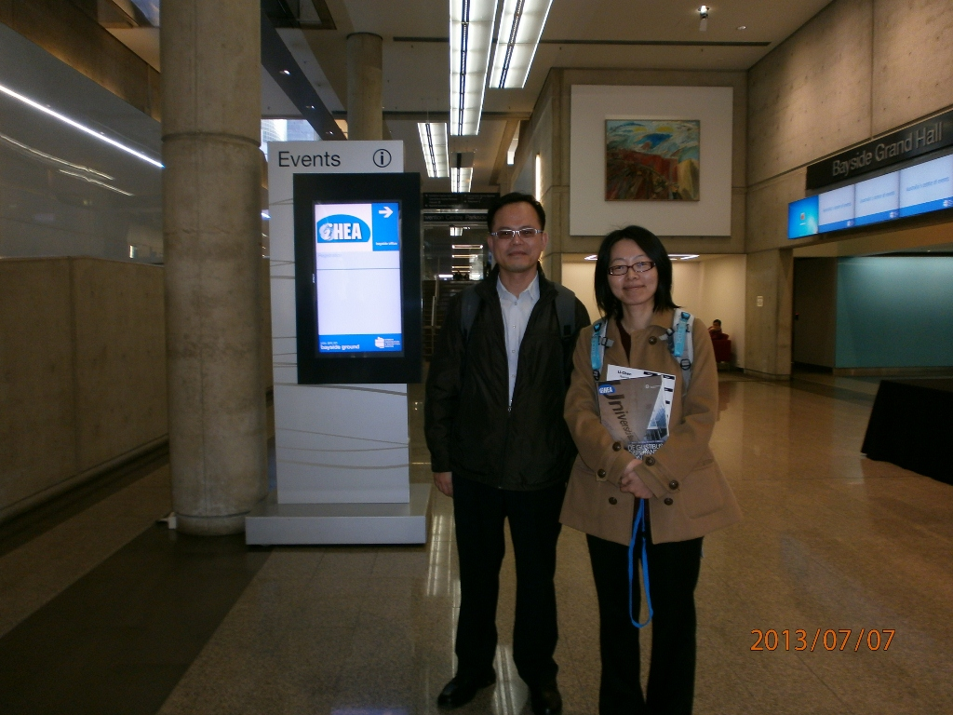  報到(Registration) | 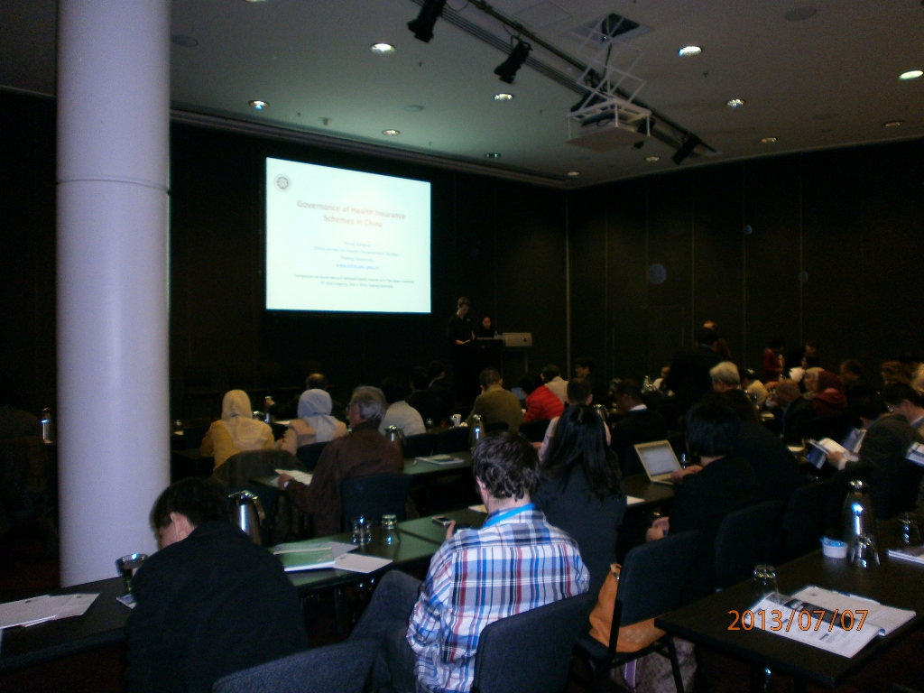  前置會議(Pre-Congress)
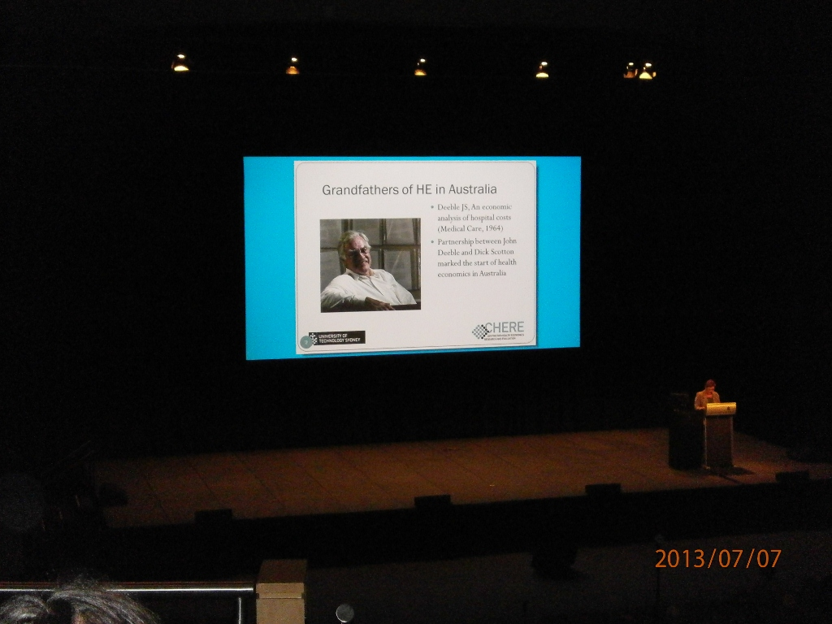  開幕會議(Opening Plenary) | 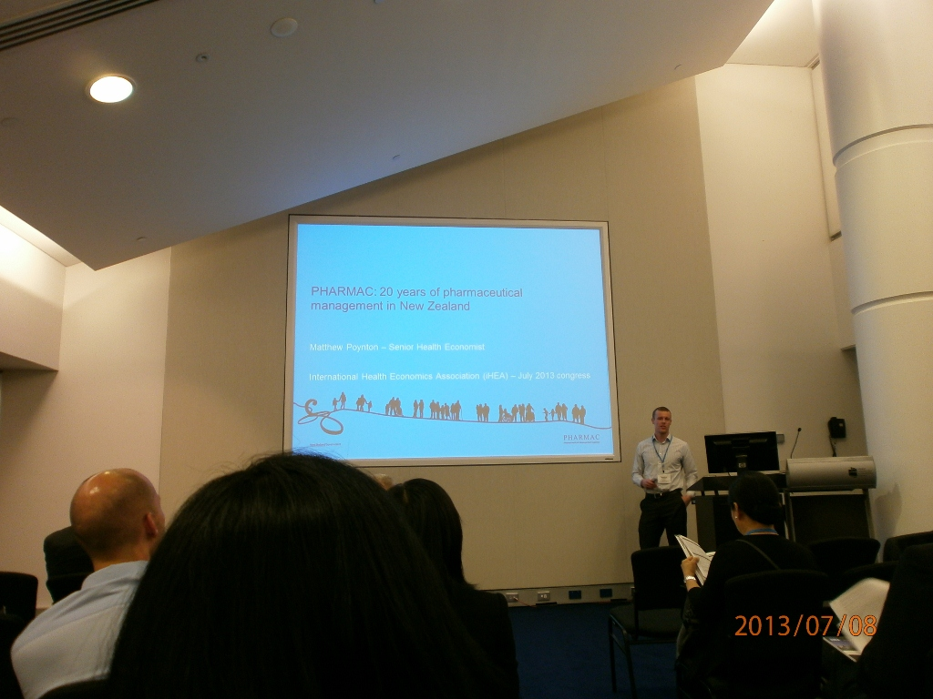  分組會議(Session)
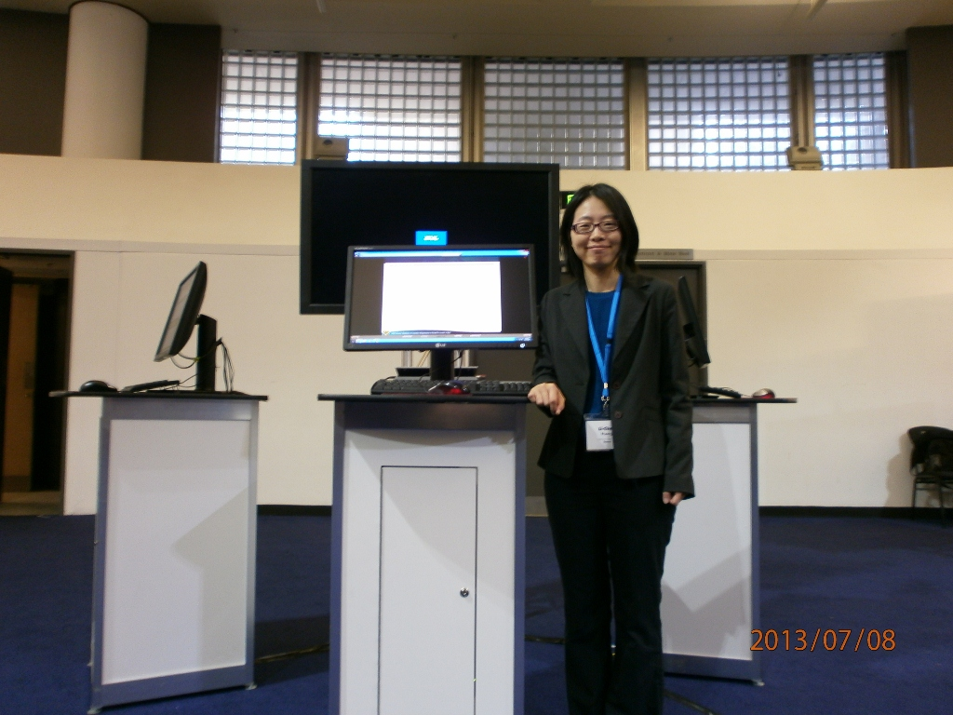  數位化海報(ePoster) | 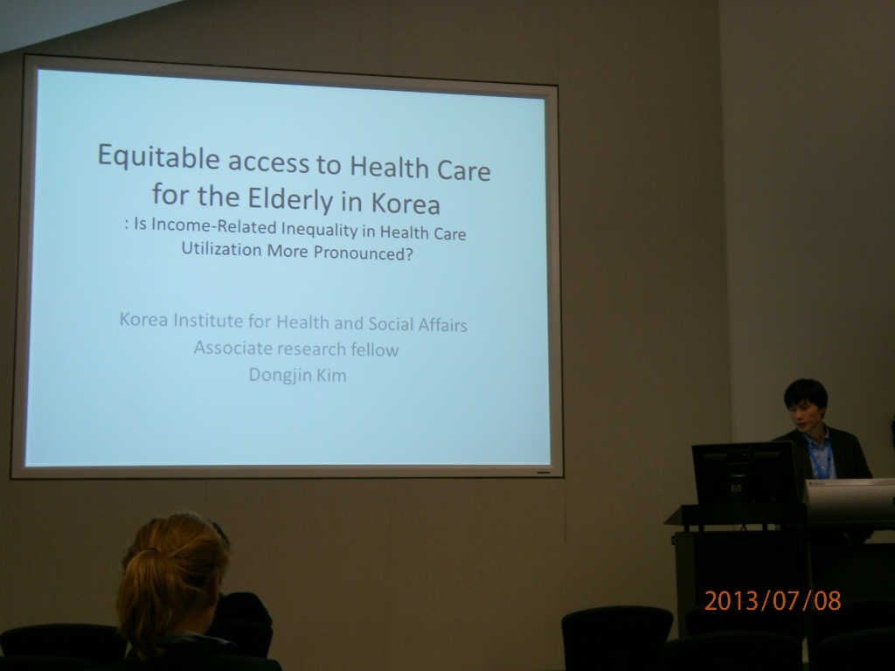  分組會議(Session)
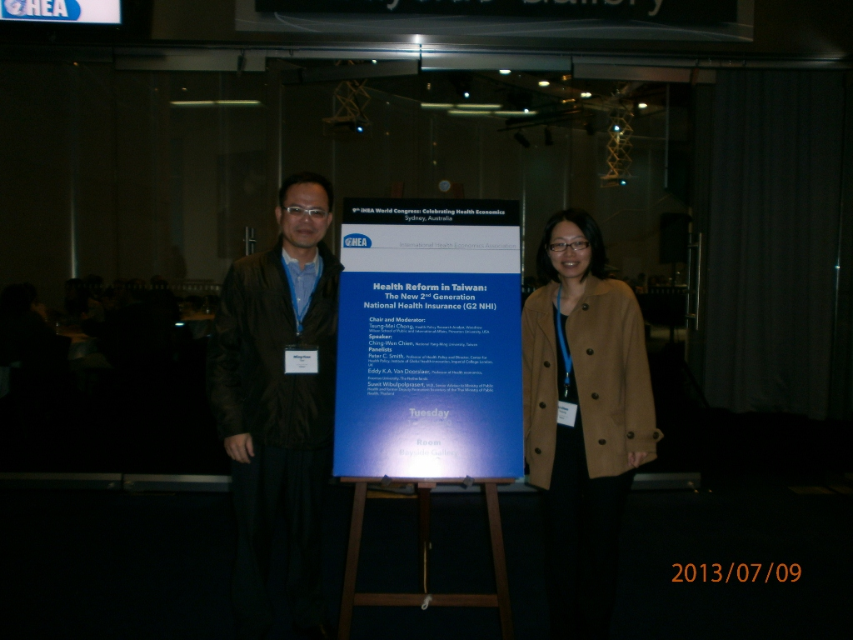  台灣午餐會議(Taiwan Luncheon) | 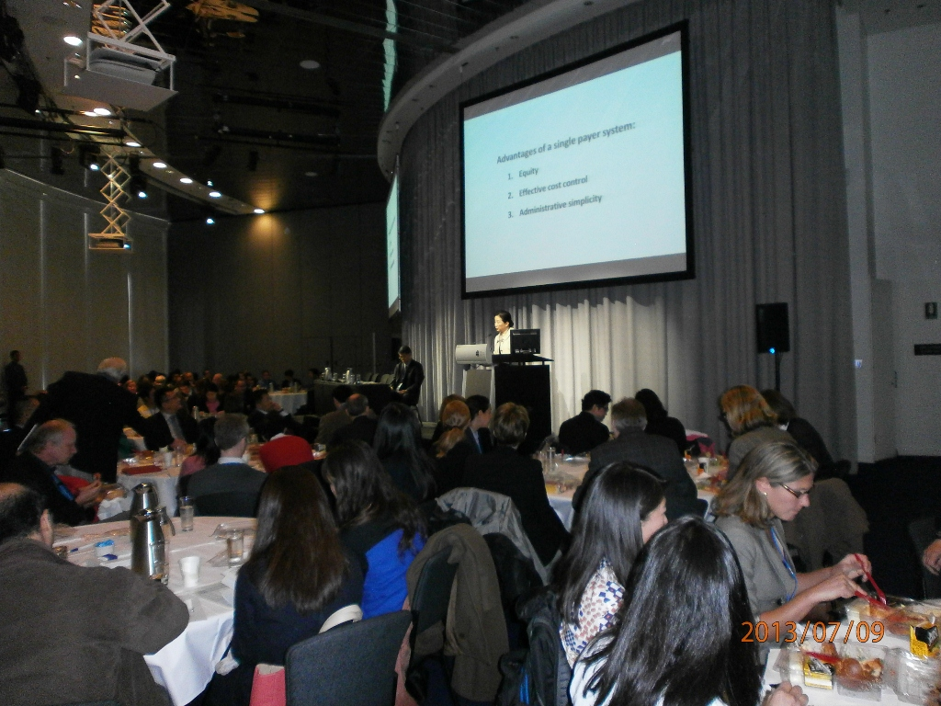  台灣午餐會議(Taiwan Luncheon)
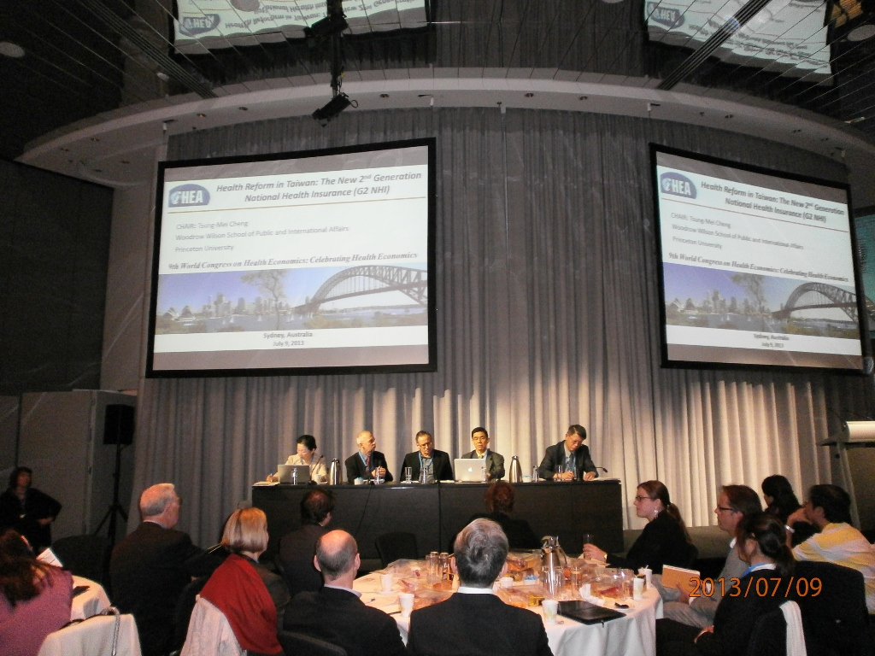  台灣午餐會議(Taiwan Luncheon) | 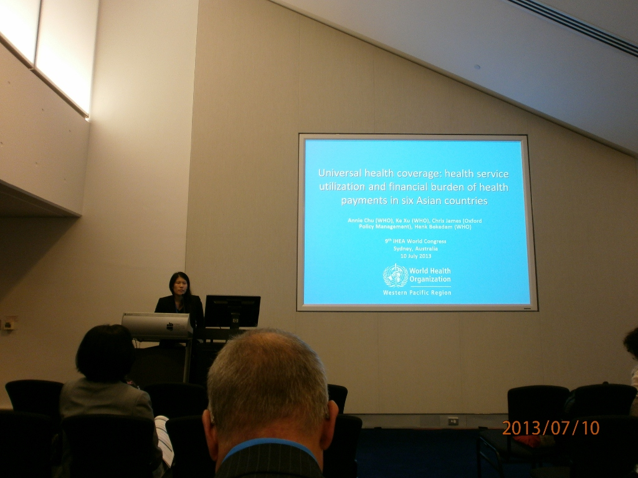  分組會議(Session)
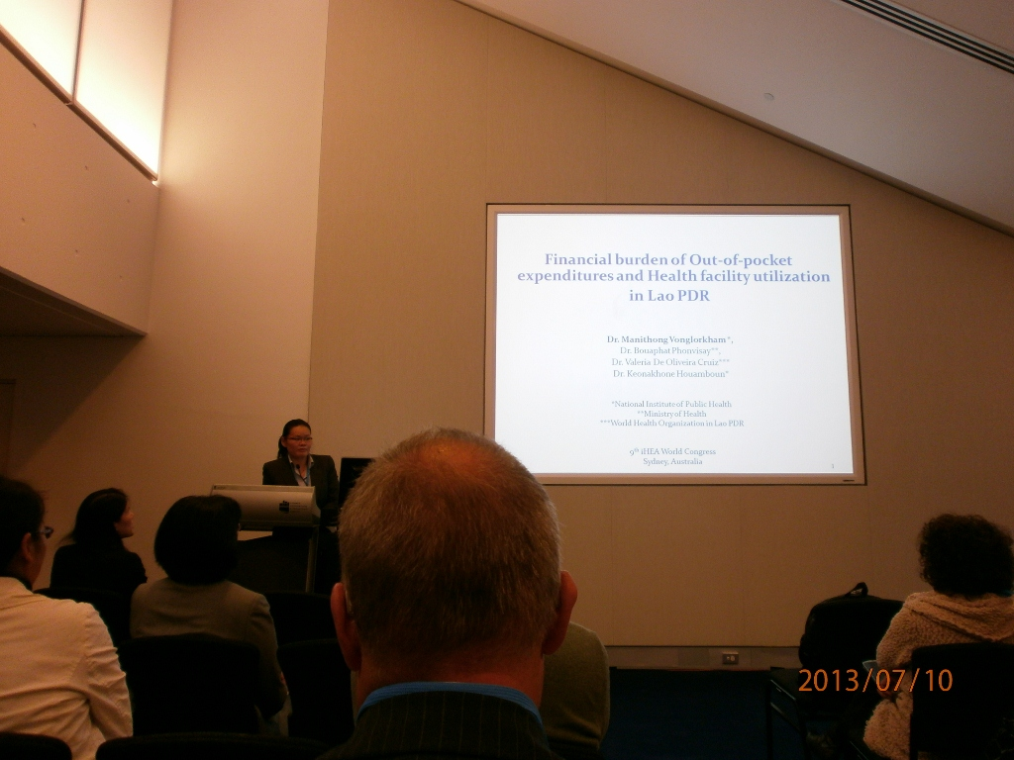  分組會議(Session) | 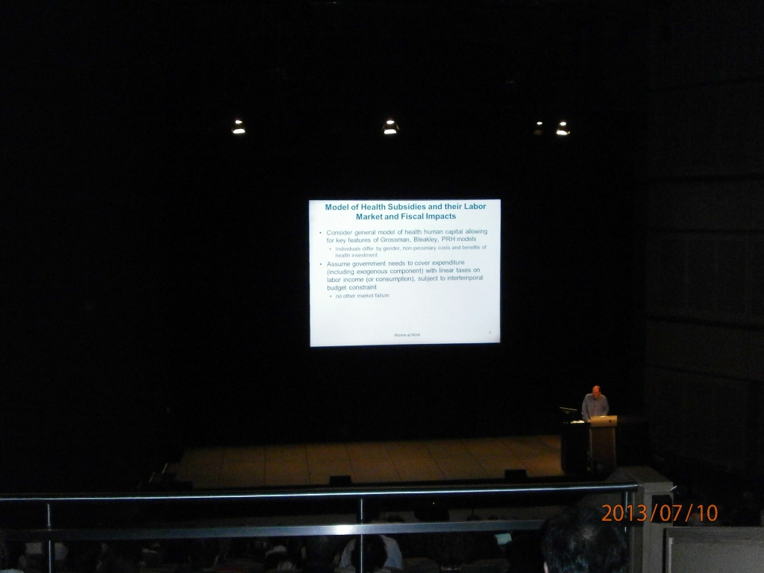  閉幕會議(Closing Plenary)
附錄2 發表海報摘要與簡報
Title: The Introduce of Taiwan National Health Insurance Disputes Review System
Abstract:
In order to achieve the social welfare goals, promote the national health, and secure the protection of the right to life of people in Constitute, Taiwan government officially launched Taiwan National Health Insurance (NHI) program in 1995. Taiwan National Health Insurance (NHI) is the compulsory social insurance, and is operated on the basis of sharing risks, maximizing public interest corresponding to the national and government's financing capacity. The main function of NHI program is to provide the fundamental medical service to the national people in Taiwan.To resolve large amounts of various disputes evolved from claimed cases determined by the insurer (Bureau of National Health Insurance), and raised by the insured, the group insurance applicants or the contracted medical care institutions, National Health Insurance Dispute Medication Committee (NHIDMC) was established under the national health insurance act. NHIDMC recruits and employs medical and medicine specialists to justly and effectively resolve disputes encountered in the operations of National Health Insurance to provide great supports to operate NHI business. National Health Insurance Law Article 6 Paragraph 1 regulates that a Disputes Settlement Board should be established. Under the same Article paragraph 3 regulates that insured and the group insurance applicants may file administrative appeal and lawsuit if they disagree with the Board’s resolutions on the disputes. Taiwan National Health Insurance Disputes System provides a way to insured, the group insurance applicants or the contracted medical care institutions for the administrative remedies before filing petition and administrative sues when they dissatisfy the decision made by insurer (Bureau of National Health Insurance). They should apply for mediation to NHIDMC first.
The purpose of this study is to investigate Taiwan National Health Insurance Disputes System and discuss the disputes resolution processes from filing the application of a dispute case to producing resolutions. The first part of this study clearly defines the legal power and responsibility of disputes administrative organization in Taiwan National Health Insurance program. The second part of this study illustrates the organizational structure of NHIDMC and discusses the constructed disputes review system of NHIDMC. Finally, a statistical analysis on the results reviewed by NHIDMC and reviewed performance from 2009 to 2011 is demonstrated.

Key term: Disputes Review System、Taiwan National Health Insurance、Disputes Case

